第8屆國家環境教育獎經驗交流分享會報名簡章

一、目的
為提供未來想參選國家環境教育獎之單位或個人，以及第1－8屆參選未獲特優，欲向上提升之單位或個人，更瞭解獲得特優者推動環境教育相關的內涵，特邀請國家環境教育獎第6屆（民營事業組）、第7－8屆獲得特優之單位及個人現身分享（第7屆因COVID-19疫情未辦理分享會），將其執行環境教育之推動作為，透過經驗交流分享方式，提供與會者作為後續學習或配合縣市評審訪查執行的參考。

二、活動場次及日期
共辦理2場次，每場次為1日型活動，時間如下：
- 第1場次：111年9月28日（星期三）上午10時至下午4時20分。
- 第2場次：111年9月30日（星期五）上午10時至下午4時20分。

三、活動地點
- 第1場次：臺中市私立曉明女子高級中學7樓胡桃廳（臺中市北區中清路1段606號）
- 第2場次：客家委員會客家文化發展中心（六堆客家文化園區）六堆演藝廳（屏東縣內埔鄉信義路588號）。

四、活動對象
未來具有意願參選「國家環境教育獎」者、第1－8屆參選未獲特優，欲向上提升之單位或個人、地方政府環境保護局承辦國家環境教育獎相關人員。

五、活動人數
每場次預計100名以內，且每個單位（至多2名），並僅能擇1場次參加，額滿為止。

六、報名時間及方式
- 報名時間：即日起至111年9月12日（星期一）下午5時止。
- 網路報名：網址為https://reurl.cc/qNz06R 
- 電子信箱報名：請將報名表Email至betty@fusion-tw.com.tw（如須電子檔請至「國家環境教育獎網頁」下載）。
- 傳真報名：請將報名表傳真至(02)2723-7155。
- 活動全程免費，惟往返之交通費，請參加者自行負擔。
上述若有任何問題，歡迎電洽本署受委辦單位豐鏵環境科技管理股份有限公司(02)2723-0355分機204李美芳小姐。

七、注意事項
- 承辦單位遵守個人資料保護法規定，保障報名者個人資料安全責任，在符合蒐集之特定目的下處理及利用個人資料。
- 參加者同意主辦單位全程拍攝活動記錄影片及照片，並同意主辦單位後續作為環境教育推廣及行銷之目的，得將前述影（照）片於各地公開播送、公開上映、公開傳輸及使用於報章雜誌、網站、展間或任何形式媒體上。如有不同意者，請勿參與本次活動。
- 因應新型冠狀病毒(COVID-19)疫情之防疫措施，敬請配合下列事項：
- 居家檢疫、居家隔離、自主健康管理期間者，以及有發燒、呼吸道症狀、腹瀉、嗅味覺異常等疑似症狀之人員，請勿出席；倘有慢性肺病（含氣喘）、心血管疾病、腎臟、肝臟、神經、血液或代謝疾病者（含糖尿病）、血紅素病變、免疫不全需長期治療、孕婦者，建議避免出席。
- 當天入場者請依需求配戴口罩，並配合入口實施之體溫量測及手部消毒，額溫若超過攝氏37.5度者，將不予入場參加。
- 為落實自主健康管理，活動工作人員將全程配戴口罩，活動前執行環境消毒，當日協助量測體溫，提供與會嘉賓安心的環境。
- 力行環保，請自備環保碗、筷子及茶杯。
- 每場次經驗交流分享會總時數為4小時，全程參加者將核給環境教育時數4小時；政府機關人員將另核發公務人員終身學習時數4小時。

八、議程
- 第1場次：111年9月28日（星期三）
地點：臺灣省臺中市私立曉明女子高級中學7樓胡桃廳
（臺中市北區中清路1段606號）
時 間 | 內 容 | 說明
09:10-10:00 | 前往會議地點  一、臺中高鐵站1樓6號出口處（車程約30分鐘） | 搭乘接駁車
09:10-10:00 | 二、臺中火車站後站（大智北一街）出口處  （車程約30分鐘） | 搭乘接駁車
10:00-10:20 | 報到 | 豐鏵公司
10:20-10:40 | 行政院環境保護署、臺中市政府環境保護局及臺灣省臺中市私立曉明女子高級中學 代表致詞 | 豐鏵公司
10:40-12:00 | 績優事蹟與經驗分享  一、學校組－臺灣省臺中市私立曉明女子高級中學  二、機關（構）組－行政院農業委員會林務局  屏東林區管理處 | 第6（民營事業組）－8屆國家環境教育獎特優單位（分3處場地進行經驗分享）
10:40-12:00 | 績優事蹟與經驗分享  一、社區組－臺南市鹽水區橋南社區發展協會  二、團體組－新北市三芝關懷社區協會 | 第6（民營事業組）－8屆國家環境教育獎特優單位（分3處場地進行經驗分享）
10:40-12:00 | 績優事蹟與經驗分享  一、民營事業組－德霖國際事業有限公司  二、個人組－王土水館長／鸞山森林文化博物館 | 第6（民營事業組）－8屆國家環境教育獎特優單位（分3處場地進行經驗分享）
12:00-13:20 | 午餐饗宴 | 曉明女中
13:20-14:10 | 分組交流及座談 | 依組別分組
14:10-14:40 | 分組分享 | 分組（每桌3分鐘）
14:40-16:00 | 校園戶外巡禮導覽解說課程（分4組進行） | 曉明女中
16:00-16:10 | 茶敘 | 豐鏵公司
16:10-16:20 | 大合照 | 豐鏵公司
16:20 | 賦歸 | 豐鏵公司

- 第2場次：111年9月30日（星期五）
地點：客家委員會客家文化發展中心（六堆客家文化園區）
六堆演藝廳（屏東縣內埔鄉信義路588號）
時 間 | 內 容 | 說明
09:00-10:00 | 前往會議地點  一、左營高鐵站1樓彩虹市集門口（車程約50分鐘）二、屏東火車站前站出口處（車程約40分鐘） | 搭乘接駁車
10:00-10:20 | 報到 | 豐鏵公司
10:20-10:40 | 行政院環境保護署、屏東縣政府環境保護局及客家委員會客家文化發展中心（六堆客家文化園區）代表致詞 | 豐鏵公司
10:40-12:00 | 績優事蹟與經驗分享  一、機關（構）組－客家委員會客家文化發展中心  （六堆客家文化園區）  二、學校組－財團法人朝陽科技大學 | 第7－8屆國家環境教育獎特優單位（分3處場地進行經驗分享）
10:40-12:00 | 績優事蹟與經驗分享  一、社區組－高雄市旗山區糖廠社區發展協會  二、團體組－社團法人中華民國荒野保護協會 | 第7－8屆國家環境教育獎特優單位（分3處場地進行經驗分享）
10:40-12:00 | 績優事蹟與經驗分享  一、民營事業組－小人國企業股份有限公司  二、個人組－蔡正男負責人／正好友生態環保旅店 | 第7－8屆國家環境教育獎特優單位（分3處場地進行經驗分享）
12:00-13:20 | 午餐饗宴 | 六堆客家文化園區
13:20-14:10 | 分組交流及座談 | 依組別分組
14:10-14:40 | 分組分享 | 分組（每桌3分鐘）
14:40-16:00 | 戶外園區導覽解說課程（分4組進行） | 六堆客家文化園區
16:00-16:10 | 茶敘 | 豐鏵公司
16:10-16:20 | 大合照 | 豐鏵公司
16:20 | 賦歸 | 豐鏵公司

九、交通資訊
- 第1場次（9/28）：
- 搭乘接駁車：
- 「臺中高鐵站」接駁：上午9時10分前，於臺中高鐵站1樓6號出口處（站內）集合，9時20分準時開車。
- 「臺中火車站」接駁：上午9時10分前，於臺中火車站後站（大智北一街）出口處集合，9時20分準時開車。
- 自行開車：
「路線1」：南下中山高速公路→大雅交流道（174公里處）下→走左側→遇到環中路1段右轉→遇到中清路2段（台1乙線）左轉→中清路1段（台1乙線）→經過天津路後，請靠內側車道→曉明女中位於左側。
Google map路線圖(https://reurl.cc/zNb72Q)
「路線2」：北上中山高速公路→大雅交流道（174公里處）下→走右側→遇到環中路1段右轉→遇到中清路2段（台1乙線）左轉→中清路1段（台1乙線）→經過天津路後，請靠內側車道→曉明女中位於左側。
Google map路線圖(https://reurl.cc/qNm48y )
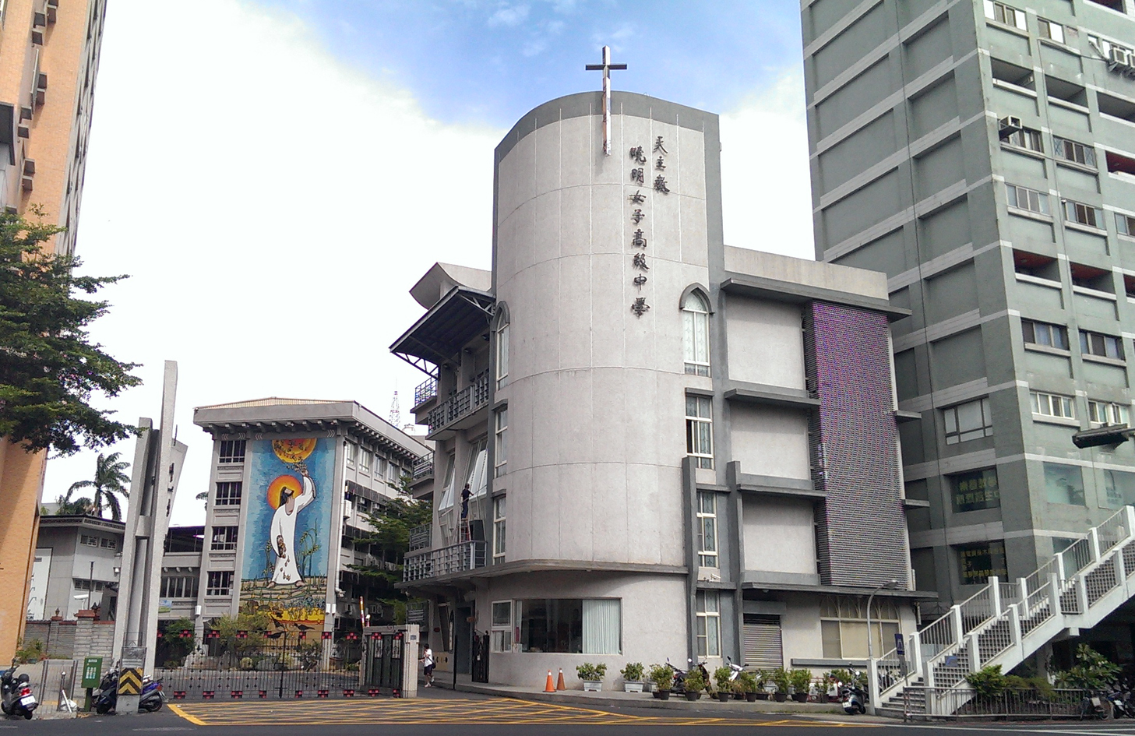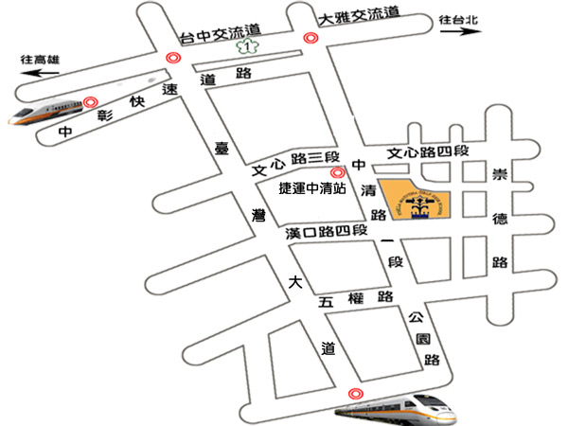
- 第2場次（9/30）：
- 搭乘接駁車：
- 「左營高鐵站」接駁：上午9時前，於左營高鐵站1樓彩虹市集門口處集合，9時10分準時開車。
- 「屏東火車站」接駁：上午9時前，於屏東火車站前站出口處（站內）集合，9時10分準時開車。
- 自行開車：
「路線1」：中山高速公路→五甲系統交流道→88快速道路→竹田系統→轉接國道3號往北直行→麟洛交流道下匝道→接屏37線（信義路）3公里直達園區。
Google map路線圖(https://reurl.cc/dWz238)
「路線2」：福爾摩沙高速公路「南下」→長治交流道下匝道→沿國道3號底下平面道路往麟洛方向→沿指標左轉直達園區。
Google map路線圖(https://reurl.cc/ER8Rrn)
「路線3」：福爾摩沙高速公路「北上」→國道3號麟洛交流道下匝道→續接屏37線(信義路)3公里直達園區。
Google map路線圖( https://reurl.cc/ZbabyA)
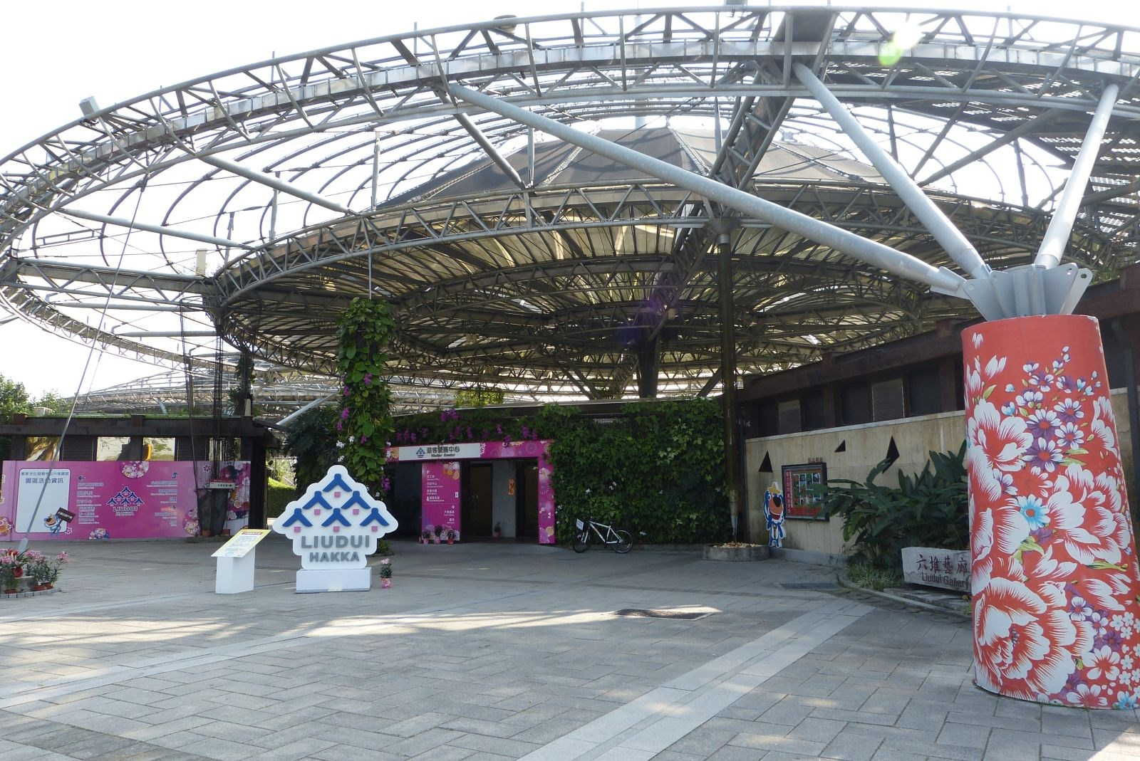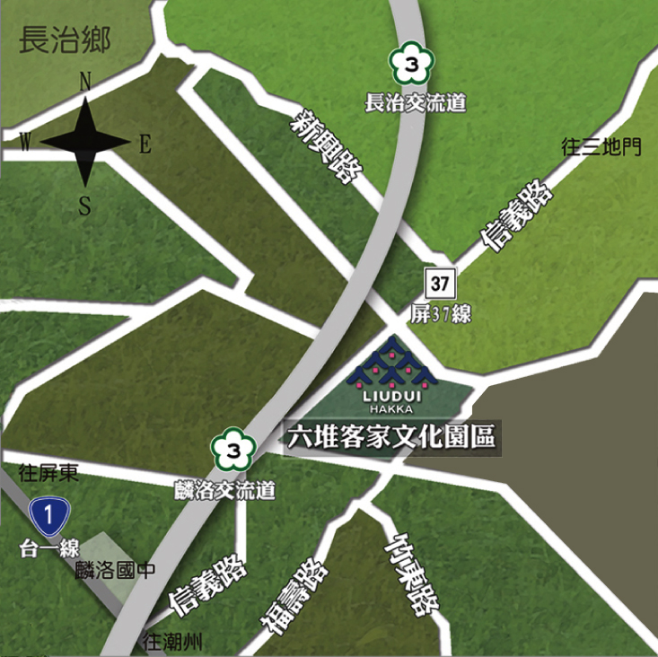

十、報名表
第8屆國家環境教育獎經驗交流分享會報名表
單位名稱
參選組別 | □學校組 □團體組 □社區組  □民營事業組 □機關（構）組 □個人組
參與場次 | □第1場次9月28日（曉明女中）臺中市北區中清路1段606號  □第2場次9月30日（六堆客家園區）屏東縣內埔鄉信義路588號
姓名（一） |  |  |  | 職 稱
聯絡電話 | ( ) |  |  | 行 動 電 話
身分證字號 |  |  |  | 出生年月日 |  | 年 月 日（保險用）
午餐 | □葷食 □素食（蛋奶素） □不用膳
前往會場  方式 | □搭乘高鐵站（臺中／左營站）接駁專車  □搭乘火車站（臺中／屏東站）接駁專車  □自行開車前往
姓名（二） |  |  | 職稱
聯絡電話 | ( ) | 行 動 電 話
身分證字號 |  |  | 出生年月日 |  | 年 月 日（保險用）
午餐 | □葷食 □素食（蛋奶素） □不用膳
前往會場  方式 | □搭乘高鐵站（臺中／左營站）接駁專車  □搭乘火車站（臺中／屏東站）接駁專車  □自行開車前往
備註：
一、本表請於111年9月12日(星期一)前傳真至(02)2723-7155或E‐mail至betty@fusion-tw.com.tw 報名。如有任何問題，請洽豐鏵公司李美芳小姐，電話(02)2723-0355分機204。
二、網路報名：網址為https://reurl.cc/qNz06R
三、本活動全程免費，惟往返之交通費請參加者自行負擔。
四、囿於場地之限制，每場次每個單位參加人數至多2名，並僅能擇1場次參加。
五、每場次活動總時數為4小時，全程參加人員將核給4小時環境教育時數；政府機關人員另核發公務人員終身學習時數4小時。

